教学设备采购清单
序号 | 设备名称 | 产品描述 |  | 数量 | 单位 | 单价 | 小计
1 | 超短焦投影机 LCD | 1、采用ALPD单色激光荧光粉色轮成像技术，纯激光光源。  2、★3LCD投影技术，0.59吋显示面板。单机原始分辨率1280×800。  3、投影尺寸支持60吋到100吋，投影80吋16：10标准画面距离：镜头到画面距离≤61CM。  4、支持手动调焦方式。  5、亮度≥3600ANSI流明。  6、配备EMC静电防尘网，整机IP5X级增压防尘设计，光源寿命≥25000小时，支持自动变暗模式。  7、对比度≥35000：1。  8、待机功耗≤0.5W。  9、支持急速开关机，即关即走，无需等待。  10、★支持自动调光，智能节能。  11、★四角校正，曲面矫正，水平梯形矫正，八点矫正，垂直梯形校正功能±30°（自动）  12、★RJ45、USB-B传输功能；  13、★USB-A直读功能。  14、投影机镜头居中设计，线缆接口面朝画面，不妨碍观众视线。  15、★功耗≤260W，待机功耗＜0.5W。  16、控制方式：支持无线遥控器，网络RJ45和RS-232控制。  17、重量≥8kg  18、★接口丰富:两路VGA输入端口、两路HDMI接口、两路USB接口（USB-A*1；USB-B*1）、一路RJ45网络接口、一路RS-232接口（一路VGA 输出端口）  19、多种功能：自动黑屏，内置10W扬声器，多种环境投影模式，一键静音，7X24小时连续运行。  20、噪音水平：≤32dB，低静音设计。  21、★ 激光投影机满足能效等级1级标准，并能在《中国能效标识网》中查询到相关信息；  22、★获得《中国环境标志产品认证证书》  23、激光光机生产厂商需有国内自主激光光源技术。拥有自主知识产权及核心技术。提供不少于30项相关的核心发明国内专利证书复印件并加盖厂商印章。提供不少于5项国际发明专利证书复印件并加盖厂商印章。  24、★生产厂家和制造厂家必须一致  25、投标设备生产厂商必须通过ISO9001认证和ISO14001认证，提供相应的认证证书并加盖厂商印章。  26、投影产品通过以下认证：3C认证、中国节能产品认证、中国环保产品认证、（投标时必须在投标文件中提供以上证明材料并加盖生产厂家公章）；  27、提供厂商整机叁年质保服务，提供本项目售后服务承诺书原件和项目授权书原件并加盖印章。  28、激光投影机具有省级以上质量检测研究院提供的噪声检测报告。  29、提供投标型号激光投影机的“色域面积比值”证书，测试的色域面积比值G符合或超过REC.709标准（国家级产品质量检验中心测试证书） |  | 7 | 台
2 | 投影书写双用铝蜂窝板 | 1、采用亚光投影可书写漆面板，铝合金包边（喷砂光亮银）；  2、板面平整度要求5个平方面积内不得超过±1mm起伏，板面、背板材料厚度不小于0.4mm钢板,整体尺寸1250mm×4000mm×40mm，显示画面和书写使用尺寸不得小于1230×1980（mm）；根据教室布局选择对应尺寸；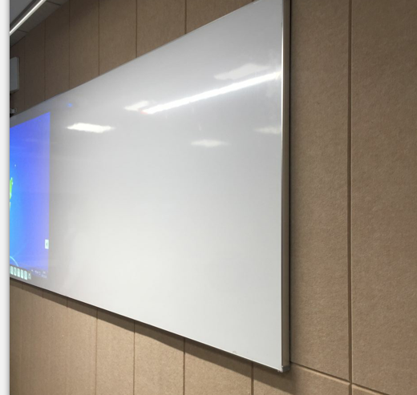 |  | 7 | 张
3 | 全高清智能互动录播网络中控 | 1、主机和控制面板分体式设计，便于面板在讲台上改造安装，面板开孔尺寸≤161mm*91mm,控制面板集成刷卡功能，键盘面板背面为DSUB接口，防止接线脱落；中控主机的核心硬件采用ARM32位CPU；  2、★键盘按键为触摸式按键，延长按键的使用寿命，面板为强化玻璃设计，防水防尘，提高整体使用安全性、美观性，需提供强化玻璃面板样品；  3、控制面板具备一键录制按键。教师需录制时，仅需在系统启动后，按下录制按钮即开始录制，再次按下录制按钮，授课视频即已成功上传至后台服务器；  4、有“刷卡即用，取卡即走”功能，老师经授权后只需讲卡放在键盘刷卡区，控制系统能自动按照系统开启步骤自动打开所有设备，老师可直接进行教学；下课时将卡取走，系统自动关闭，所有设备恢复至保管状态；  5、中控键盘操作面板必须与读卡器为一体，读卡器嵌入于键盘面板内，方便教师操作；  6、中控的投影机电源输出带负载检测装置，可以准确记录投影机灯泡的使用时间；  7、强电控制的安全性，幕布插座必须为航空插件，以保障使用过程中的安全性；  8、802.11b/g/n 2.4G，传输最高频宽 300兆，最远传输距离 100米；  9、支持2.4G、5G网络，支持所有格式影音无线同步传输，支持1080P；  10、中控面板可实现对台式机、笔记本、手机、平板、展示台等信号无缝切换；  11、★投屏功能拒绝拼凑，中控主机内置无线投屏功能，支持Windows、andriod、IOS系统设备的投屏，且andriod和IOS系统设备无需安装任何软件即可实现投屏，需进行现场演示；  12、具有HDMI输入输出功能，支持4K最高能达到3840×2160分辨率和30FPS帧率；  13、★中控主机网络接口≥3个，≥2路HDMI接口输入，≥1路VGA+Audio接口输入，≥4路HDMI接口输出，≥1路voice接口输出，能自动将VGA+Audio信号转换为HDMI信号,能自动将HDMI信号中声音信号分离并输出给功放；需提供实物图片并标注接口，厂家加盖公章；  14、有断网认证功能，即在学校网络出现问题的情况下，仍能识别已经授权老师的校园卡开启设备，保障正常教学活动的开展；  15、键盘面板具有远程权限管理功能，可以通过远程控制，将教室内的中控设备处于禁用状态，有效防止非正常教学时间使用多媒体设备；  16、跨网段功能，设备可放置在任意网段并能完成对中控设备的管理，中控设备所在网段无需再增加额外电脑，并具备断线后自动恢复功能，确保连接的稳定性；  17、本地数据库功能，可以离线存储不少于9000张教师卡信息，确保网络或服务器故障时正常上课；  18、支持原校园一卡通自动对接系统，支持CPU、Mifare One类型的智能卡；  19、★为保证系统稳定兼容性及后续升级便利，要求网络中控与音视频编码器为同一品牌，需提供同一品牌厂家证明，加盖公章；  20、★提供中控3C认证证书复印件，加盖厂家公章；  21、提供“网络多媒体中央控制系统”发明专利证书；  22、需提供接插件、阻容器件、PCB等无铅认证报告，厂家加盖公章；  23、投标时需提供制造商原厂针对本项目三年售后服务承诺函，厂家加盖公章  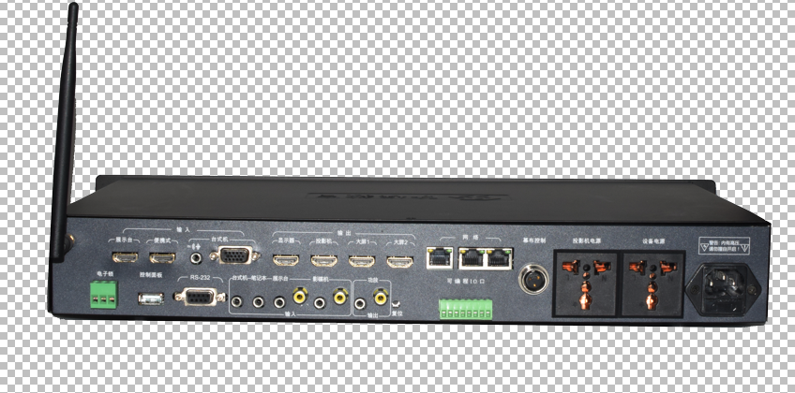 |  | 7 | 张
4 | 数字红外无线系统主机 | 1、数字红外无线教学系统；  2、教室与教室之间保证互不干扰，无论多少个教室安装，同时使用都不会有串频和干扰现象，不受无线电干扰，无电磁辐射；  3、先进的数字红外技术，不受高频驱动光源干扰，可正常工作于阳光下的环境；  4、dirATC--数字红外音频传输及控制技术；  5、数字红外音频处理及传输技术保证了卓越的音质；  6、具有4个数字红外接收器接口；  7、提供幻象电源适配有线鹅颈话筒；  8、2路线路输入（LINE IN），2路线路输出（LINE OUT）；  9、具有RS-232连接串口，用于连接中控系统，可实现集中控制 ； 10、可配2个无线麦克风；  11、内置功放，具有4个扬声器接口；  12、频率响应:50 Hz ~ 20 kHz；  13、信噪比: ≥85 dBA；  14、通道隔离度: ≥75 dB；  15、总谐波失真: ＜0.06%；  16、内置功放输出功率: 2×30 W, 8Ω ；  17、产品符合国际标准IEC61603-7认证，厂家为国家级高新技术企业，厂家通过ISO9001认证、ISO14001认证、FCC认证、CE认证，通过中国教育技术协会认证，提供第三方检测报告证明其参数； |  | 7 | 台
5 | 数字红外接收器 | 1、数字红外音频传输及控制技术；  2、不受高频驱动光源干扰，可正常工作于阳光下的环境；  3、接收范围：可直视距离：25米；实际接收范围：半径约12米；  4、接收角度：垂直：150° (±75°)，水平：360°；  5、带接线端子，可接同轴线缆，线缆长度可定制； |  | 7 | 台
6 | 数字红外无线麦克风（手持式） | 1、红外麦克风在不同教室之间使用，无需对频，即开即用，简单方便；  2、dirATC--数字红外音频传输及控制技术；  3、不受高频驱动光源干扰，可正常工作于阳光下的环境；  4、扩展性能强，支持外部音频输入（Ø 3.5 mm AUDIO IN），与其它音频设备（如MP3、手机等）组合，传输更随意；  5、支持话筒频点设定和灵敏度设定；  6、发射角度：垂直0° ~ 90°，水平360°；  7、带可充电锂电池，持续发言时间﹥6小时；  8、具有电量提示，支持USB口充电和电池更换；  9、检测到手持麦克风长时间水平放置时（Audio In无输入），自动关机；  10、充电电源 DC 5 V，1 A（兼容手机充电器）；  11、频率响应 50 Hz ~ 20 kHz；  12、信噪比 ＞85 dBA；  13、总谐波失真 ＜0.06%；  14、发射角度 垂直0° ~ 90°，水平360°；  15、直线距离 25米；  16、有效距离 12米；  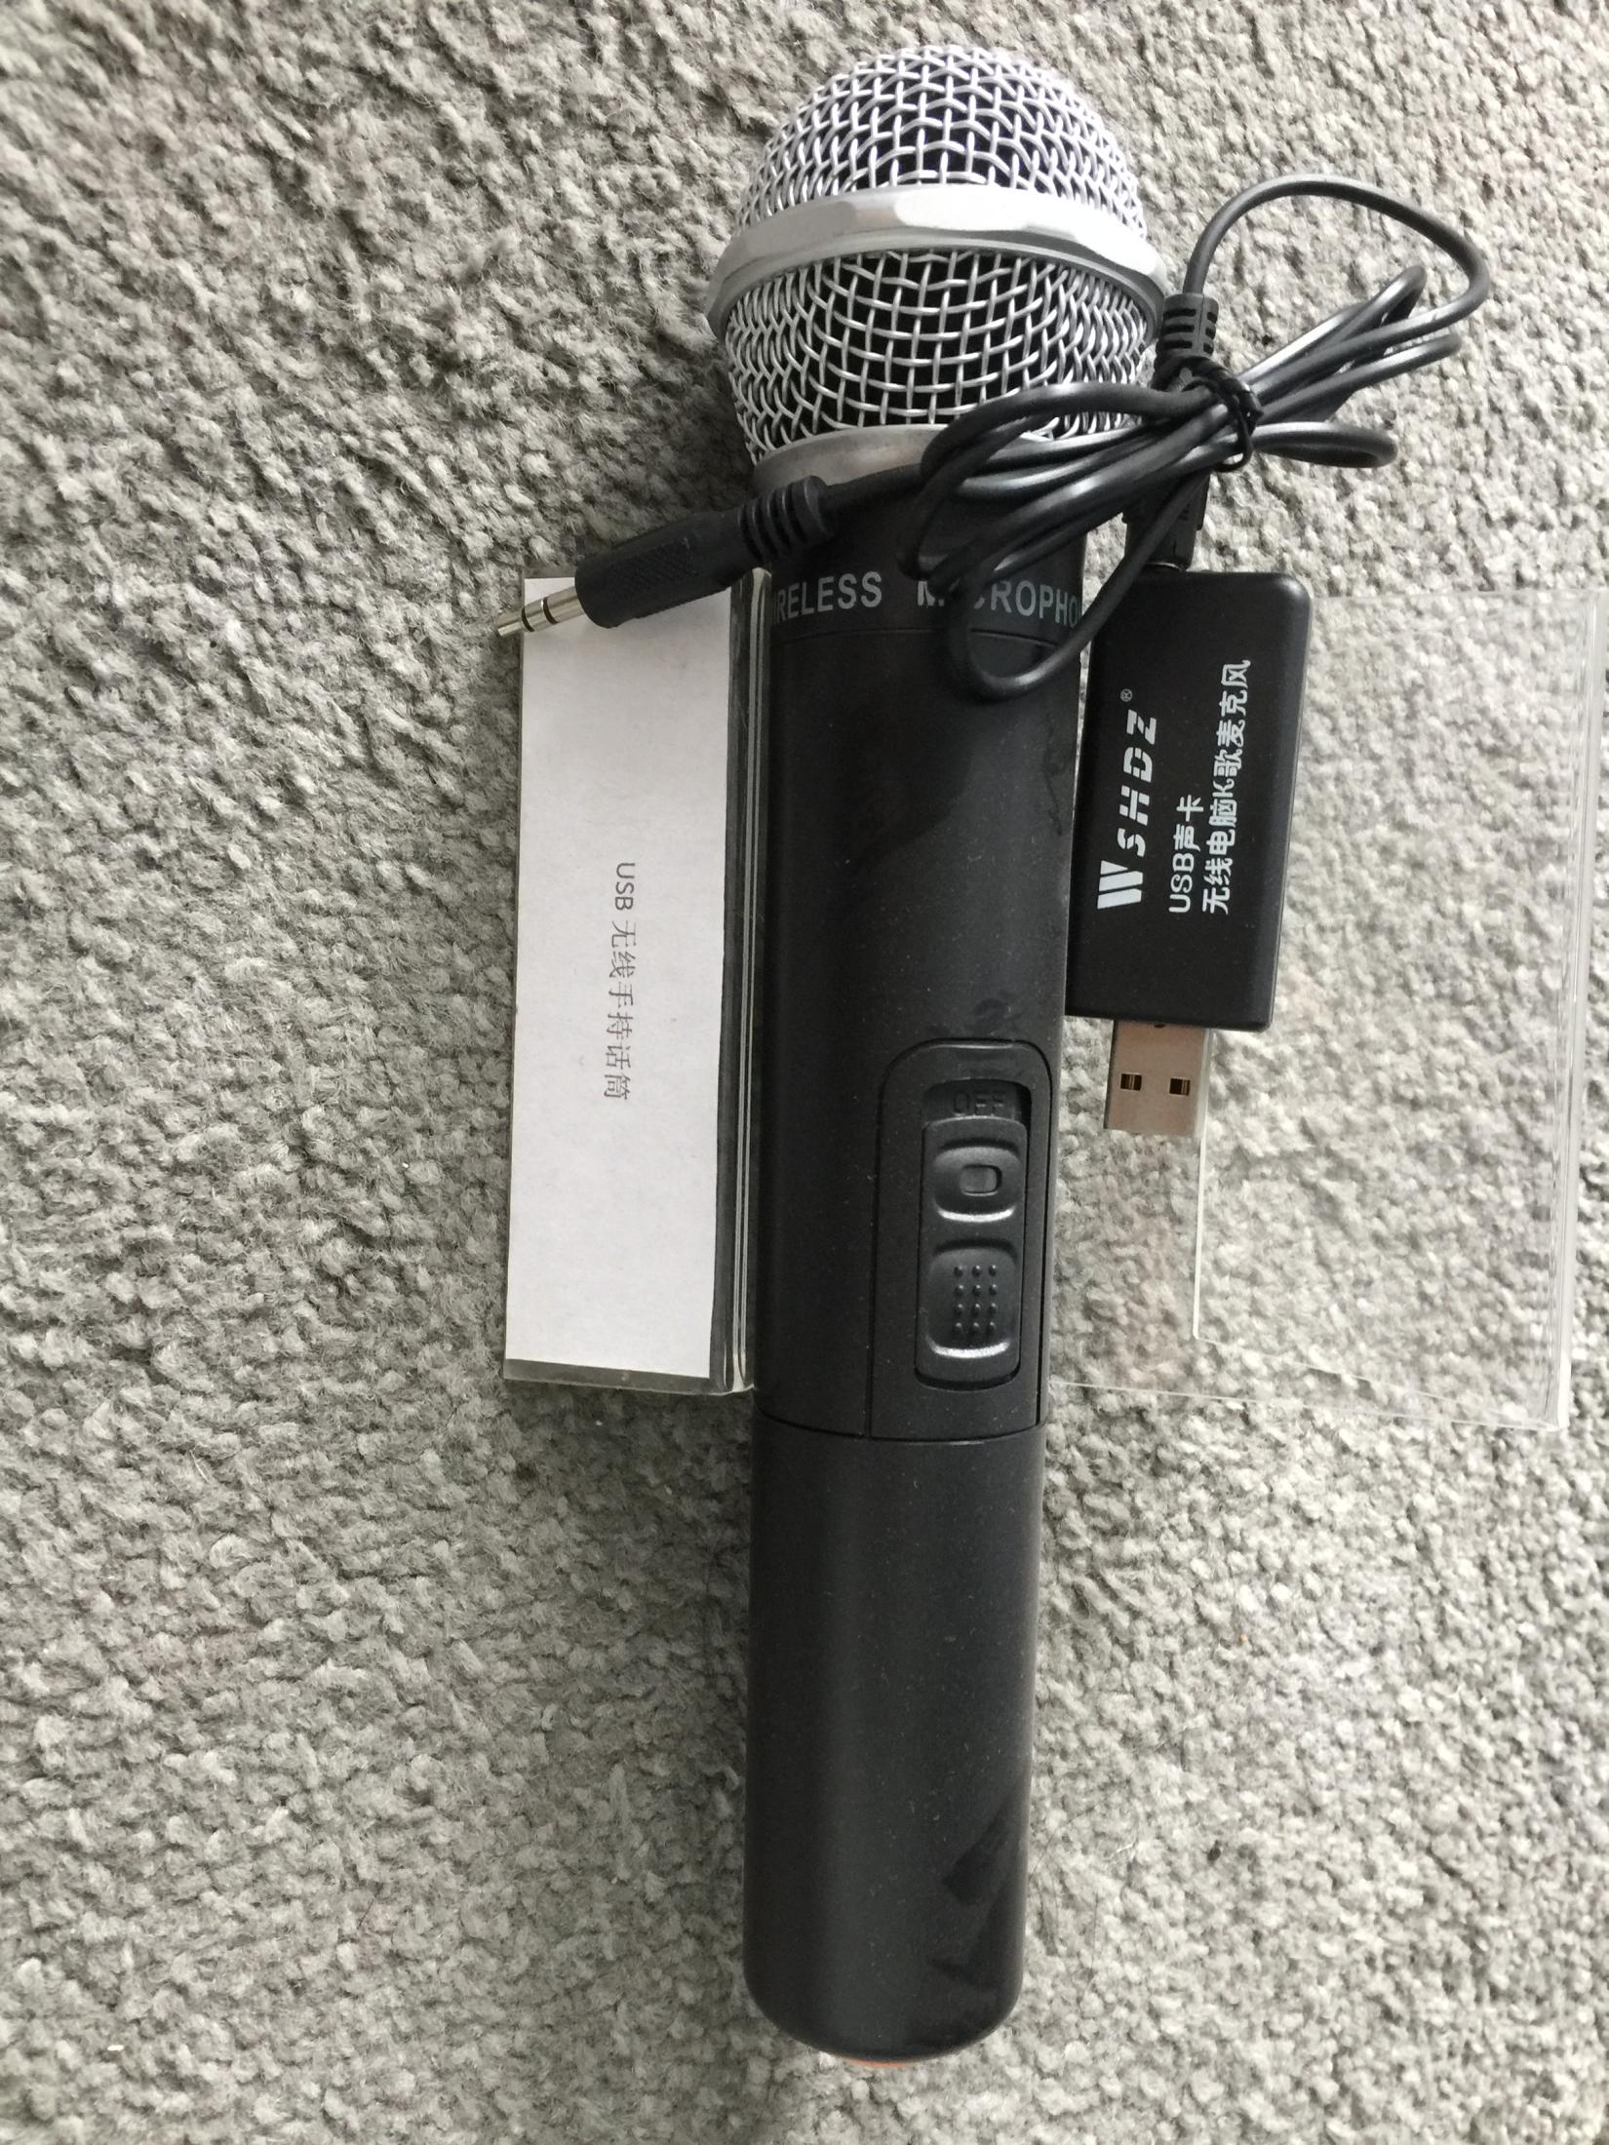 |  | 7 | 支
7 | 数字红外无线麦克风（颈挂式） | 1、红外麦克风在不同教室之间使用，无需对频，即开即用，简单方便；  2、采用一师一唛方式，自管自用，高效、卫生；  3、dirATC--数字红外音频传输及控制技术； |  | 7 | 支
8 | 壁挂式音箱 | 1、两路低音反射式扬声系统；  2、高强度注膜树脂壳体；  3、可垂直及水平安装；  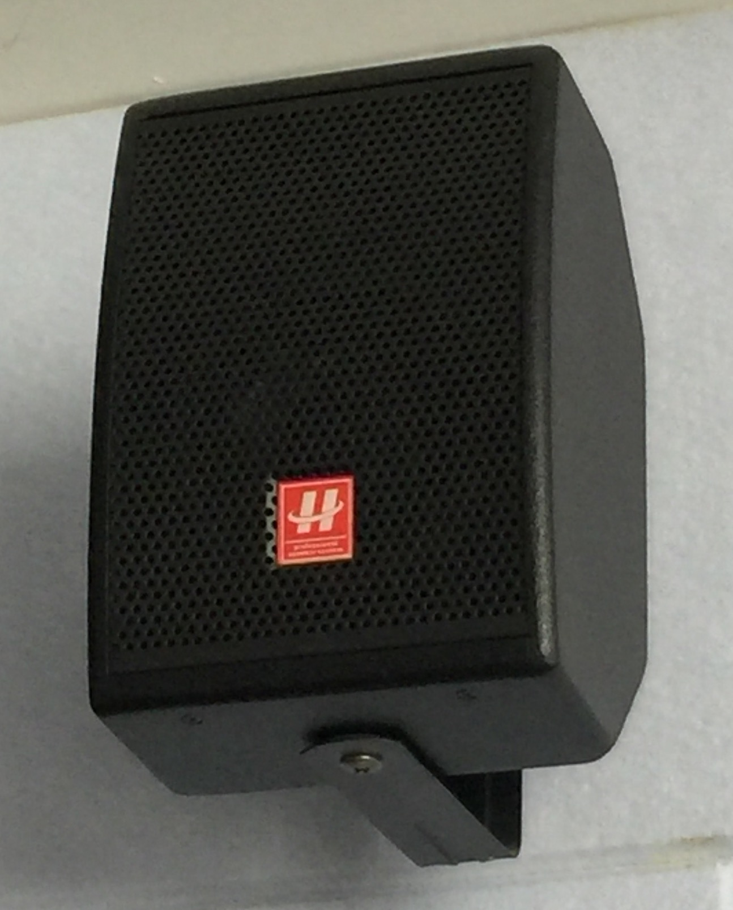 |  | 7 | 对
9 | 附件安装调试以及线材等 | 根据教室环境设备摆放位置定制 |  | 7 | 间
合计

